СПРАВКА
по итогам проведения декады начальных классов.
Цель проведения : повышение у учащихся начальных классов мотивации к учебной деятельности через раскрытие их творческого потенциала, формирование познавательной активности, расширение кругозора.
Сроки проведения : 14-24 декабря 2015 г.
С 14 декабря в начальной школе прошла декада. Все учителя начальных классов приняли активное участие в организации декады, вовлекли детей в творческий процесс.
14 декабря состоялось открытие декады и проведен конкурс рисунков и сочинений «Моя Родина – Россия! » и 15 декабря провели конкурс стихотворений и песен о Родине, выставку поделок « Моя Родина – Россия !»
Лучшие сочинения, рисунки, поделки были отмечены грамотами. В конкурсе стихов о Родине лучшими признаны : Амангулова М, Исмаилов Э, Байрышев Э – 1 класс, Джемалиева С, Курманашева А – 2 клас. Доюнов Е, Тортаев А – 3 класс.
16 декабря учитель 2б класса Ильясова Ф.С показала открытое классное мероприятие
« Наша дружная семья»
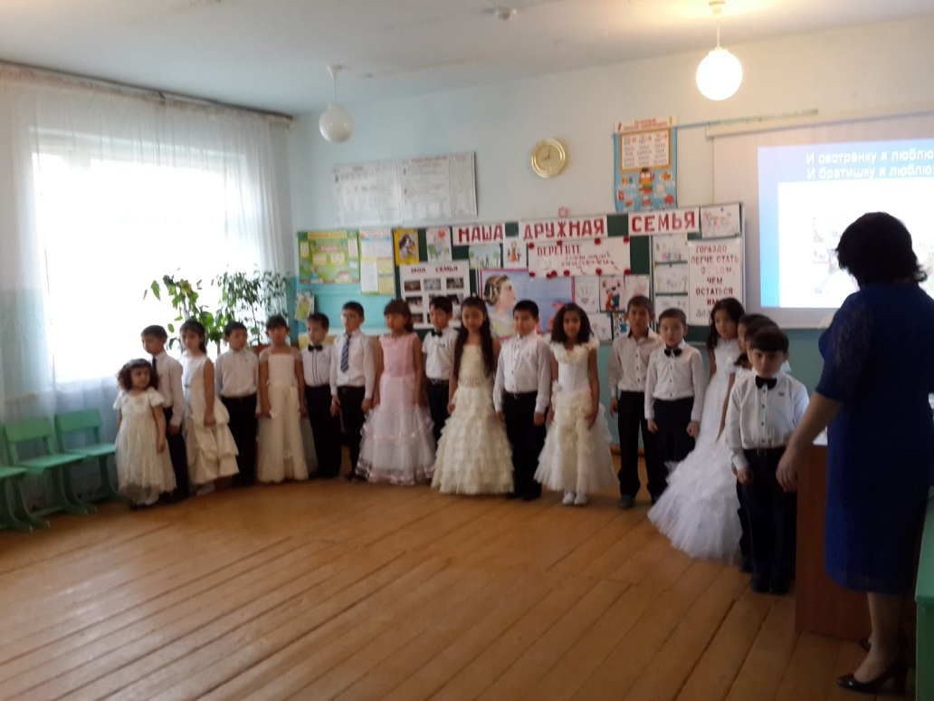
Были проведены открытые уроки всеми учителями начальных классов ,где были отмечены все предметы начального обучения .Дети на уроках были активны, показали хорошие знания.
18 декабря состоялся конкурс «Лучший в каллиграфии» «Лучший в безошибочном письме»
Победители:
1 класс: Амангулова М, Коймурзаев И,Отегенова Н., Нурманбетова Ж., Магомедов М., Баталов А. ,Алиев Т.
2 класс : Караянова А.,Манапов Т., Хитрулова.
3 класс : Доюнов Е., Караянова С., Кокеева Н., Амангулова А., Бекишиева А.
4 класс : Нурадилова Э., Якубова Э., Менлиакаева А.
Свои знания учащиеся 1а класса показали в викторине «Юный математик»,
а учитель Караянова Г.В провела в 4 классе увлекательное внеурочное занятие знатоков русского языка.
Итоги : 1 место – команда «Знатоки»
2 место – «Умники и Умницы»
3 место - «Грамотеи»
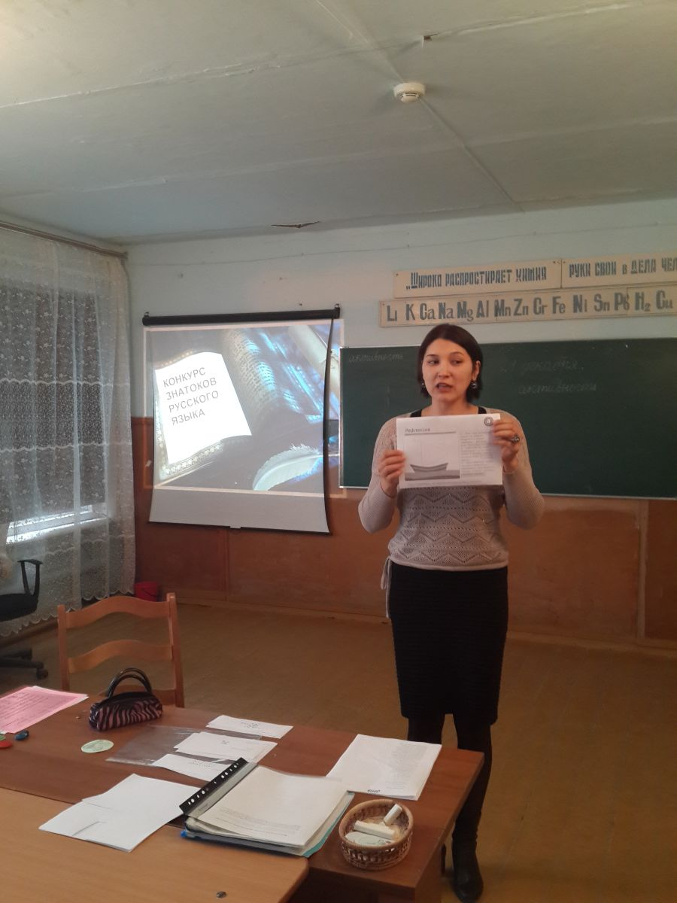

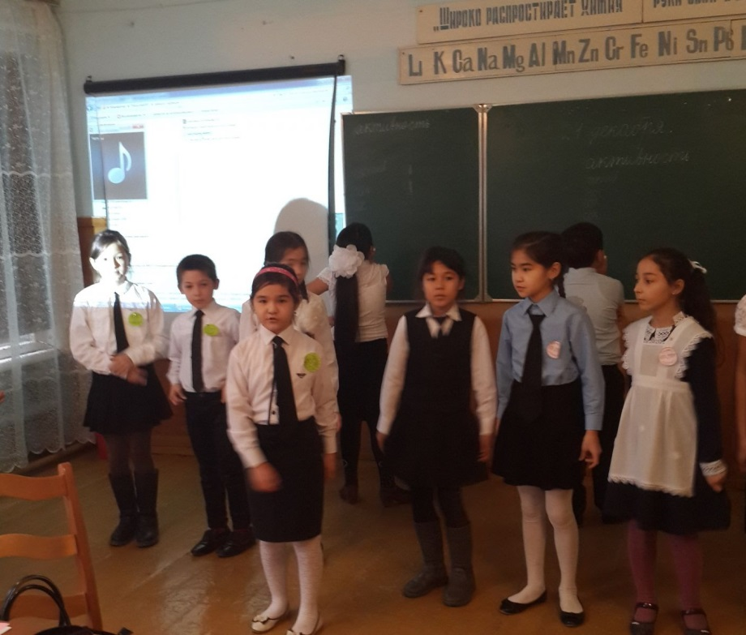

Был проведён открытый урок в 3б классе по математике на тему "Доли"
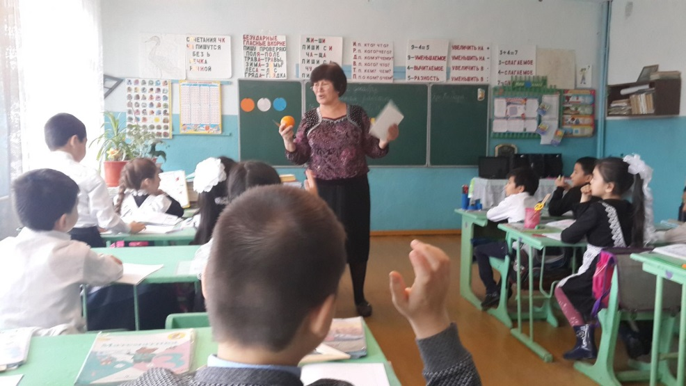
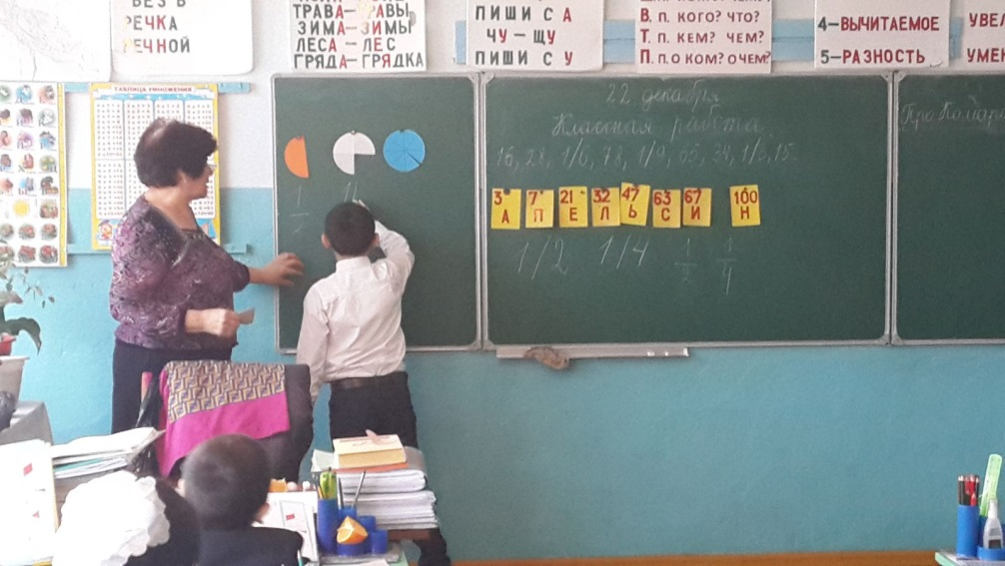

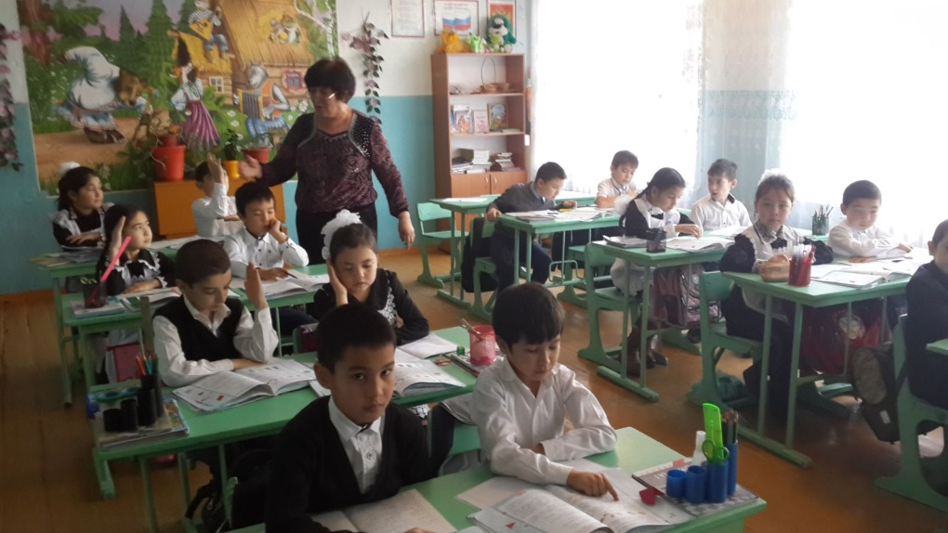

22 декабрь был посвящен ЗОЖ, девиз этого дня «Спорт-это здоровье» Классный руководитель 4 класса Амангулова Э.К провела спортивное состязание «Сильные, смелые ,ловкие »
24 декабря была проведена линейка , на котором подводились итоги декады и учащиеся , принявшие активные участия в проведение декады начальных классов были награждены грамотами.
Творческий подход в выборе заданий методов и форм проведения занятий, познавательная активность и дисциплинированность детей позволили учителям начальных классов провести декаду на хорошем методическом уровне и выполнить все поставленные цели.

